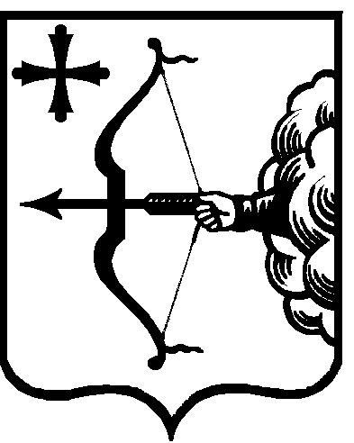

|  |  |  |  |  |
| --- | --- | --- | --- | --- |
| ПРАВИТЕЛЬСТВО КИРОВСКОЙ ОБЛАСТИ  ПОСТАНОВЛЕНИЕ | | | | |
| 25.11.2020 | |  | № | 623-П |
| г. Киров | | | | |

**Об утверждении Порядка осуществления регионального   
государственного контроля в области организации   
дорожного движения на территории Кировской области**

В соответствии со статьей 20 Федерального закона от 29.12.2017   
№ 443-ФЗ «Об организации дорожного движения в Российской Федерации и о внесении изменений в отдельные законодательные акты Российской Федерации», статьей 77 Федерального закона от 06.10.2003 № 131-ФЗ «Об общих принципах организации местного самоуправления в Российской Федерации», статьей 29.2 Федерального закона от 06.10.1999 № 184-ФЗ   
«Об общих принципах организации законодательных (представительных) и исполнительных органов государственной власти субъектов Российской Федерации», пунктом 7² статьи 3 Закона Кировской области от 02.12.2010   
№ 581-ЗО «О разграничении полномочий органов государственной власти Кировской области в сферах регулирования дорожной деятельности и организации дорожного движения на территории Кировской области»,   
статьей 5 Федерального закона от 26.12.2008 № 294-ФЗ «О защите прав юридических лиц и индивидуальных предпринимателей при осуществлении государственного контроля (надзора) и муниципального контроля» Правительство Кировской области ПОСТАНОВЛЯЕТ:

1. Утвердить Порядок осуществления регионального государственного контроля в области организации дорожного движения на территории Кировской области согласно приложению.

2. Контроль за выполнением постановления возложить на Председателя Правительства Кировской области Чурина А.А.

3. Настоящее постановление вступает в силу через 10 дней после его официального опубликования.

Председатель Правительства

Кировской области А.А. Чурин